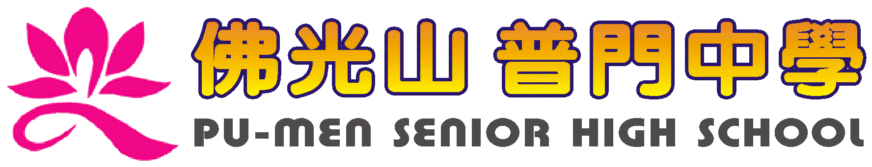
活動報告表
活動名稱 | 國三生涯發展教育校友顏文生成功講座
活動日期 | 108年3月6日 | 活動地點 | 人文教室
活動對象 | 國三 | 參加人數 | 145人
活動成效 | 國三生涯發展教育校友顏文生成功講座
活動照片
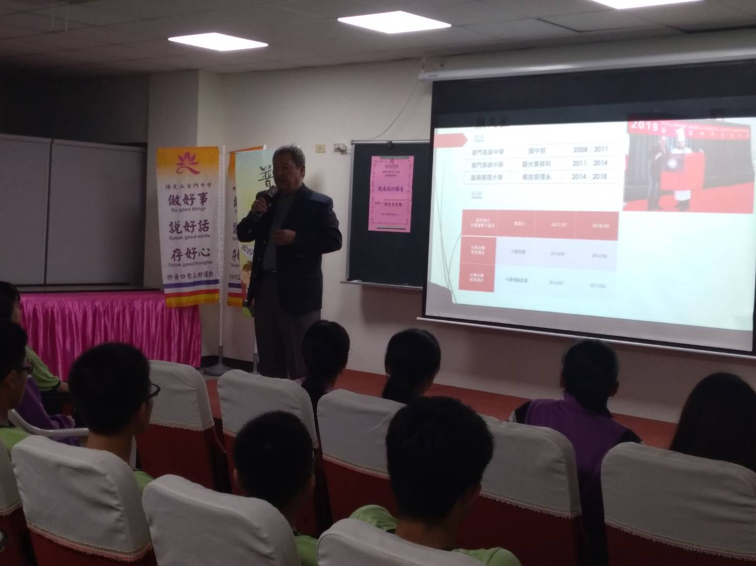
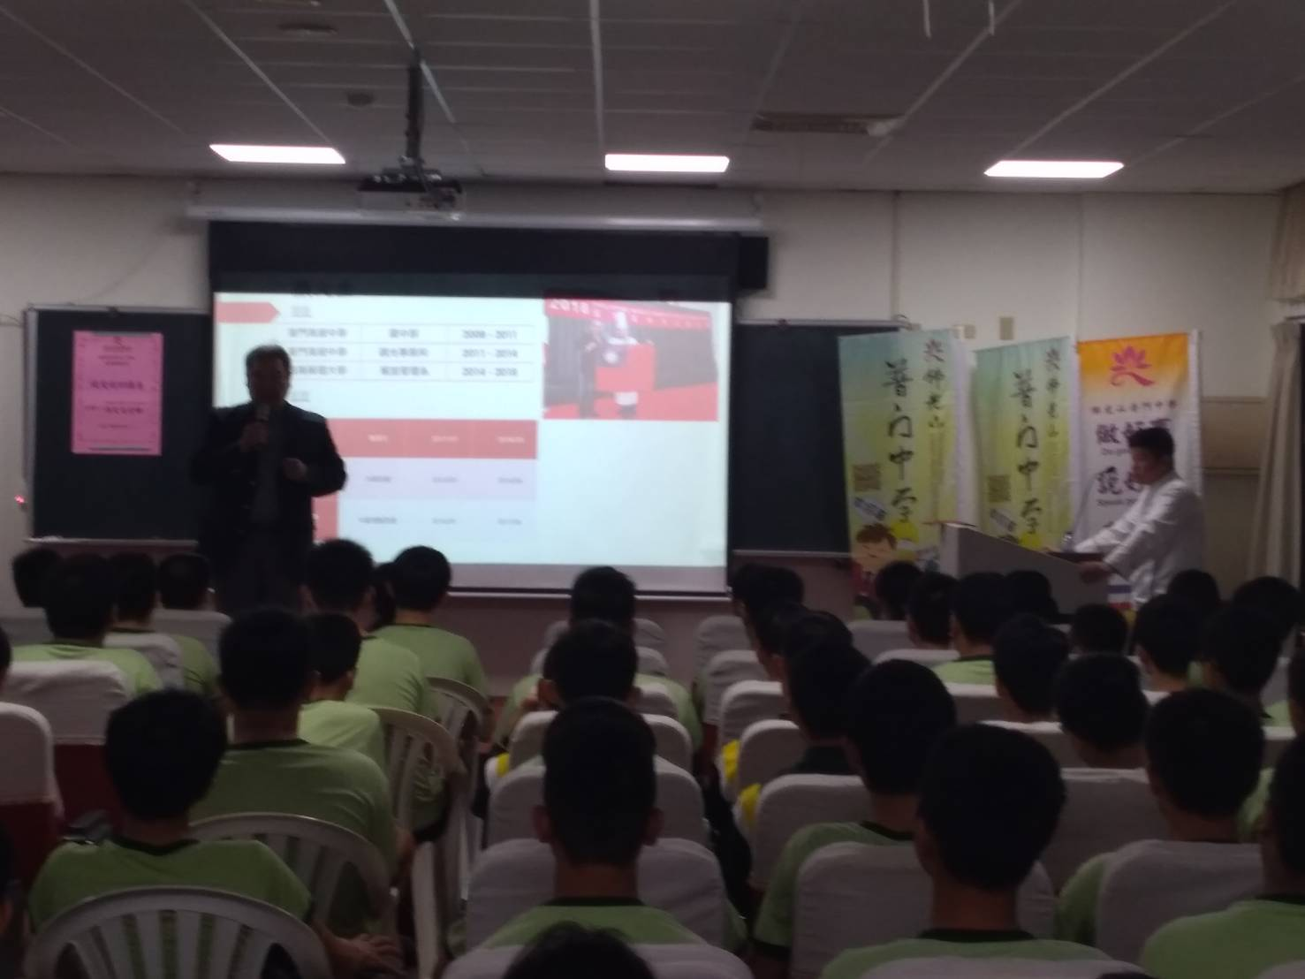

活動照片
